2026/08/24 10:00-10:30
参加者：浦川さん、寺嶋さん、仲摩さん、領家さん、山﨑さん、川上

相談の背景
・SharedInfoは継続利用前提で進めてきた。IFSスコープ外としていた。

・JALDXのコスト見積が松竹梅の案が出てきた。
SharedInfo見積もり松竹梅案.pptx
・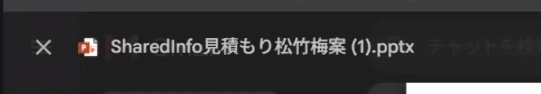

- 経緯
  - コストのかかる部分の論点
    - ❶インフラDBバージョンアップ対応
      - 維持管理としてもIFS移行前提だったので、インフラはバージョンアップせずに来ていた経緯がある
    - ❷SharedInfo単体で利用できるようにするアプリ改修
    - ❸iPad版アプリをブラウザ版相当に機能追加

- SharedInfoの仕様
  - PCブラウザWeb版アプリ
    - 追加改修する予定はない
  - iPad版アプリ
    - PCブラウザ版と同等の機能を搭載する。レポート機能（PCブラウザ版にのみある）を使えるようにしたい

- SHIPチームの要求
  - iPad版アプリにレポート機能をつけてほしい。

- コスト松竹梅の差異 ①インフラバージョンアップ対応の3オプション
  - 松：
    - ❶・❷・❸も対応する
  - 竹：
    - ❶・❷のみ対応する
  - 梅：存命対応（インフラをJAL標準には合わせない）
    - ❷のみ対応する
    - 機能は現行踏襲
    - iPad版UIにレポート機能を追加実装する要件が入ってない

- 梅へのコスト追加案のうちわけ（❸の追加） 2026/8/24時点
  - ①：iPad版アプリをブラウザ版相当に機能追加しない
  - ②：ブラウザ版アプリをiPadで使う（ブラウザ版をiPad化対応する）
  - ③：iPad版アプリをブラウザ版相当に機能追加する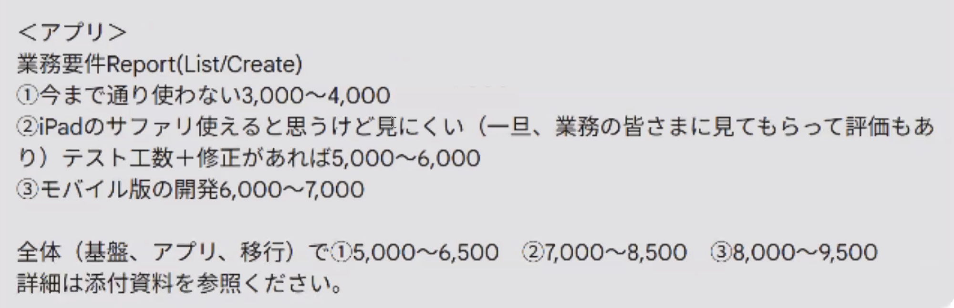

- 長谷川さんの想い
  - できるだけお金かけたくない。本当に業務的にSharedInfo（つまりReport機能）が必要なのか、ワークアラウンドがないのかは、再評価してほしい。

- SharedInfoでなければならないノックアウトファクターは？
  - 「Report機能」（申し送り機能）が、業務的に必要と判断した。
  - 2-3月に一度評価した。
  - ただ、その後、品質事象が多発して、整備記録に残せない情報は残すべきではないのでは？となっている。全社的には、グレーゾーンなデータは残さない方向に行こうという流れが生まれている。
    - 品質事象の具体例
      - タイヤのすりへり（リミッターを超えているが、地方拠点だと対応が難しいため、センターに返す）
      - 故障してて、本当ならばSQ upすべき内容がレポート機能で対応された飛ばされた
      - ドアモード
    - 怪しいから確認してね、のまま、飛行機を飛ばすことの是非が問い直されている。
  - 前回評価では、業務を細かく洗い出して評価はしていない。
  - 対象の業務
    - ITMでは、ship monitorの情報を元に整備計画を行っている。ship monitorの今まで蓄積したデータは残さないといけないという希望あり。
      - 方向性の仮説としては、NRT/HNDはShip Monitor機能を使っていないため、NRT/HNDの業務に寄せる。
    - maintenance planは完全代替できる。
  - 現行のSMARTでの業務フローのなかにあるからこそ便利な部分もあると思う。IFS＋SharedInfoで便利な業務の流れができるのか。。（仲摩さん）
    - SharedInfoのReport機能でつけたメモがApp1で見られた。
  - Report機能が生まれる前の変遷
    - 拠点間でFAXで送る。従来のMAM。。整備記録として、文字で残せない情報を、EST宛に送る。
    - SMART導入時点で、Report機能が担うこととなった。
    - 上記のようなニーズは残りそう。
    - 「整備記録」として残さない情報の情報共有の方法は用意しておく必要がありそう。

- 対応方針ブレスト
  - Report機能が業務的に必要か？
  - Report機能が必要な場合、とりうる案は？
 | 案1  SharedInfo継続 | 案2  IFSでCRIM対応 | 案3  別アプリを新規構築 | 案4  外部システム対応とする
概要イメージ | お金をかけてでもSharedInfo継続 | 寺嶋さんのモックアップ前提 | ITからの提案  コスト的にはとんとんになりそう | Kintone  Google Chat  ・Kintoneでステータス管理

- ネクストアクション
  - Report機能の必要性を評価する（利用シーン、ユースケースの整理）
  - SharedInfoの他機能（シップモニター機能）の代替業務運用を整理する

現在どのような使い方をしているのか
- 使用した業務の流れ
- 使い勝手
- 蓄積される情報
- 使用目的、業務上の価値のようなもの
- 情報の更新頻度

使用する機能
- Ship Monitor
- Report

使用しているユーザー
- 整備士
- EST（メンテナンスコントロールグループ）
- Fleet

対応として満たすべきもの
- 使用目的、業務上の価値のようなもの
- 社としてのデータの残し方の方針に沿っているか

出てくるオプション
- 仕事のやり方を維持する
  - Shared Infoの全面的 or 部分的維持
  - Shared Infoと同じ機能を備えるものを外部につくる
  - Shared Infoと同じ機能を備えるものをIFS内部につくる
- 仕事のやり方を見直して、目的を維持する
  - 一部の部分については、IFS上の業務で吸収する
  - 一部の部分については、IFS上の標準機能やConfigで吸収する

過去の検討資料
SMART Webアプリ.pptx
【システム要件】Shred Info_ARISE検討.pptx
※なぜSharedInfo継続すると判断したかが文書化された資料はなし

https://jaldx.atlassian.net/browse/NEXTMNTPJ-788
(参照専用) Webアプリ業務運用ガイド_v5.0.pptx

業務の流れを整理
Report機能
# | 実施内容 | 目的 | 実施者(整備士, Fleet, EST) | 実施する場所(機側、オフィス) | 使用する端末(PC, iPad, iPhone) | 備考
1
2
3

Ship Monitor機能の使われ方
・ITMは、タイヤの溝の幅情報（Xmm）を整備機会ごとで記録する。

